**Q1167** *Scheda creata il 25 aprile 2022; Ultimo aggiornamento 22 dicembre 2024*

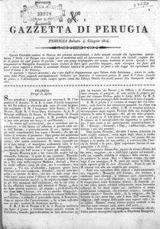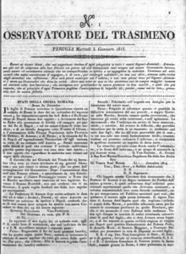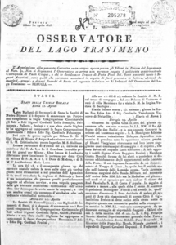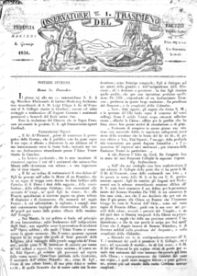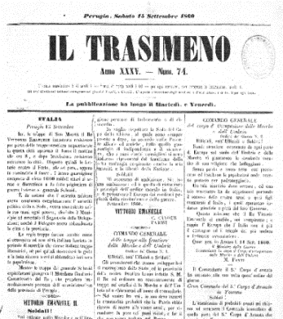

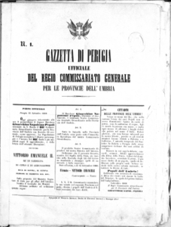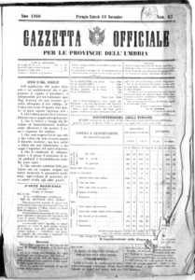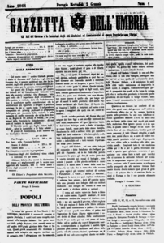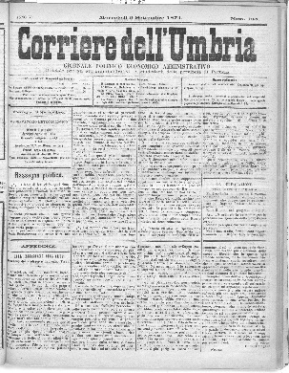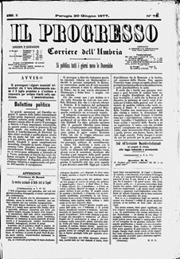

**Descrizione storico-bibliografica**

**\*Gazzetta di Perugia.** - N. 1 (4 giugno 1814)-n. 62 (31 dicembre 1814). - Perugia : Stamperia economica, 1814. - 1 volume ; 23 cm. ((Bisettimanale. - UM10011447

**Copia digitale** a: <http://www.internetculturale.it/it/913/emeroteca-digitale-italiana/periodic/testata/9831>

**\*Osservatore del Trasimeno.** - N. 1 (3 gennaio 1815)- . - Perugia : [s.n.], 1815-1817. – 3 volumi ; 32 cm. ((Bisettimanale. - UM10013706

**Copia digitale** a: <http://www.internetculturale.it/it/913/emeroteca-digitale-italiana/periodic/testata/9888>

**\*Osservatore del lago Trasimeno.** - Anno 1, n. 1 (30 aprile 1825)-anno 6, n. 52 (28 dicembre 1830). - Perugia : tip. Santucci, 1825-1830. - 6 volumi ; 28 cm. ((Settimanale. - IEI0103822

**Copia digitale** a: <http://www.internetculturale.it/it/913/emeroteca-digitale-italiana/periodic/testata/9866>

**\*Osservatore del Trasimeno.** - Anno 7, n. 1 (4 gennaio 1831)-anno 35., n. 73 (11 settembre 1860). - Perugia : tip. Corbinesi e Santucci, 1831-1860. - 30 volumi ; 28 cm. ((Settimanale; dal 1833 bisettimanale. - IEI0103821

**Copia digitale** a: <http://www.internetculturale.it/it/913/emeroteca-digitale-italiana/periodic/testata/9885>

**\*Appendice all'Osservatore del Trasimeno**. - [Perugia] : Vincenzo Santucci, [1844-1846]. – 3 volumi ; 33 cm. ((Periodicità sconosciuta. - Descrizione basata su: anno 1, n. 13 (10 maggio 1844). - UM10058434

Il **\*Trasimeno.** - Anno 35, n. 74 (15 settembre 1860). - Perugia : Tip. Vincenzo Santucci, 1860. - 1 volume ; 40 cm. - UM10016384

**Copia digitale** a:

<http://www.internetculturale.it/jmms/iccuviewer/iccu.jsp?id=oai%3Awww.internetculturale.sbn.it%2FTeca%3A20%3ANT0000%3AN%3AIEI0103821_1458&mode=all&teca=MagTeca+-+ICCU&fulltext=1>

**\*Gazzetta di Perugia ufficiale del Regio commissariato generale per le provincie dell'Umbria.** - N. 1 (16 settembre 1860)-n. 64 (18 novembre 1860). - Perugia : Tip. Vincenzo Santucci, 1860. - 1 volume ; 42 cm. ((Quotidiano. - UM10011448

Autore: Sardegna <Regno> : Regio Commissariato generale straordinario per le provincie dell'Umbria

**Copia digitale** a: <http://www.internetculturale.it/it/913/emeroteca-digitale-italiana/periodic/testata/9861>

**\*Gazzetta officiale per le provincie dell'Umbria.** - N. 65 (19 novembre 1860)-n. 103 (31 dicembre 1860). - Perugia : Tip. V. Santucci e V. Bartelli, 1860. - 1 volume ; 47 cm. ((Quotidiano. - UM10011445

**Copia digitale** a: <http://www.internetculturale.it/it/913/emeroteca-digitale-italiana/periodic/testata/9852>

**\*Gazzetta dell'Umbria** : gli Atti del governo e le inserzioni degli Atti giudiziari ed amministrativi di questa provincia sono ufficiali.- N. 1 (2 gennaio 1861)-anno 10., n. 72 (30 marzo 1870). - Perugia : Tip. Governativa, 1861-1870. – 10 volumi ; 48 cm. ((Quotidiano. - Il complemento del titolo varia. - Dal n. 6 del 1861 stampato da Santucci e Bartelli sempre a Perugia. - TO00184729

**Copia digitale** a: <http://www.internetculturale.it/it/913/emeroteca-digitale-italiana/periodic/testata/9886>

\***Corriere dell'Umbria** : giornale politico economico amministrativo ufficiale per gli atti amministrativi e giudiziari della provincia di Perugia. - Anno 1, n.1 (1 aprile 1870)-anno 8, n. 77 (31 marzo 1877). - Perugia : Tip. V. Bertelli, 1870-1877. – 7 volumi ; 42 cm. ((Quotidiano. - Il complemento del titolo varia. - Il formato varia in cm 31. - CUBI 00662900. - UM10010328

**Copia digitale** a: <https://www.internetculturale.it/it/913/emeroteca-digitale-italiana/periodic/testata/9884>

Il \***progresso** : corriere dell'Umbria. - Anno 2., n. 1 (2 aprile 1877)-anno 7., n. 53 (3 giugno 1882). - Perugia : [s.n., 1877-1882]. - 6 volumi ; 37 cm. ((Quotidiano. - UM10057781

**Copia digitale** a: <https://www.internetculturale.it/it/913/emeroteca-digitale-italiana/periodic/testata/9882>

Soggetto: Perugia <prov.> - 1814-1882

**Informazioni storico-bibliografiche**

Pubblicato dal 1814 al 1870 come "Gazzetta di Perugia", "Osservatore del Trasimeno", "Osservatore dle Lago Trasimeno", "Il Trasimeno", il periodico fu in pratica l'unico quotidiano di Perugia fino all'Unità d'Italia e secondo in ordine di importanza dopo "La gazzetta universale di Foligno". Inizialmente gli articoli erano focalizzati su avvenimenti importanti di attualità nazionale ed estera, in seguito di aspetti della vita politica e culturale della città.

<https://www.amazon.it/osservatore-trasimeno-perugia-sabato-luglio/dp/B00IUQ5AEC>

**Note e riferimenti bibliografici**

Fabrizio, Ciocchetti, L'Osservatore del Trasimeno e la contestazione del potere temporale nell'insurrezione del 1831 Copertina flessibile – 6 dicembre 2016

*Una ricerca puntuale e rigorosa sui giornali risorgimentali e in particolare sull’Osservatore del Trasimeno che ha avuto come oggetto i moti insurrezionali della nostra regione nel 1831 (una pagina della nostra storia recente non ancora ben compresa). Questo il lavoro che Fabrizio Ciocchetti ha fatto per diversi anni arrivando a precise conclusioni. L’insurrezione del febbraio-marzo 1831, durata solo 40 giorni, mostra e prospetta per la prima volta la volontà di svincolarsi dallo Stato Pontificio. In questo contesto si innesta tutta l’importanza dei giornali (e in questo caso dell’Osservatore del Trasimeno) che era cresciuta anche nella società italiana. Una insurrezione analizzata dalle pagine di un giornale e non dai libri di testo (o meglio, insieme ai libri di testo) che ci mostra dei risvolti inaspettati mai venuti fuori dalla storiografia ufficiale. L’Osservatore del Trasimeno diviene, nel breve periodo rivoluzionario del 1831, interprete e portavoce dell’insurrezione (con aspre critiche, contestazioni e dinieghi verso il potere papale), per poi riprendere nel periodo post-rivoluzionario, la sua modesta veste di Gazzetta dello Stato Pontificio.  
A presentare il libro “L’ Osservatore del Trasimeno –e la contestazione del potere temporale nell’insurrezione del 1831- (come ricostruire le pieghe della storie dalle pagine di un giornale locale)”, che si avrà presso il complesso museale di Santa Croce alle ore 17 di sabato 10 dicembre, interverranno il giornalista romano Daniele Renzoni (già Direttore di Rai International e curatore di TG2 Dossier), lo storico Giovanni Codovini, il capo servizio web del Corriere dell’Umbria Federico Sciurpa, oltre che l’autore stesso e il sindaco Marco Locchi. Moderatore dei lavori il prof. Matteo Martelli, Presidente della Fondazione Mario Pancrazi. L’incontro è stato promosso e organizzato dal Gruppo Giornalisti umbertidesi in collaborazione con Radio Comunità Cristiana.* [*https://atvreport.it/attualita/santa-croce-presentazione-del-libro-fabrizio-ciocchetti-sui-moti-umbri-del-1831/*](https://atvreport.it/attualita/santa-croce-presentazione-del-libro-fabrizio-ciocchetti-sui-moti-umbri-del-1831/)*, 23 novembre 2016*

### Regio commissariato generale straordinario nelle province dell'Umbria. Organo istituito per amministrare le ex delegazioni umbre e predisporne l'annessione allo Stato sardo, che avvenne con r.d. 17 dic. 1860  [Raccolta regno Sardegna, 1860, n. 4501 ]  Commissario generale straordinario fu il conte Gioacchino Napoleone Pepoli, deputato al parlamento di Torino, nominato con decreto del 12 sett. 1860  [Ibid., 1860, n. 4301 ]